PARTE 2 - DISEÑO DE CASOS DE PRUEBA Y FEATURE FILES

HISTORIAS DE USUARIO
A. Módulo Login
HU-01 | Inicio de sesión exitoso
Como | usuario registrado
Quiero | ingresar mi usuario y contraseña
Para | acceder al catálogo de productos
Criterios de Aceptación | - Al ingresar "standard_user" y la contraseña correcta, debe redirigir al inventario.  - Debe mostrar el título "Products".

HU-02 | Inicio de sesión fallido (Usuario Bloqueado)
Como | usuario bloqueado
Quiero | intentar ingresar
Para | Para verificar que el sistema impide mi acceso
Criterios de Aceptación | - Al ingresar "locked_out_user" y la contraseña, debe permanecer en el login.  - Debe mostrar un mensaje de error: "Epic sadface: Sorry, this user has been locked out".

B. Módulo Carrito
HU-03 | Agregar productos al carrito
Como | cliente
Quiero | agregar ítems al carrito
Para | comprarlos luego
Criterios de Aceptación | - Al hacer clic en "Add to cart", el contador del carrito debe aumentar.  - El botón debe cambiar de "Add to cart" a "Remove".

HU-04 | Validar carrito de compras
Como | cliente
Quiero | ver el resumen de mi carrito
Para | Confirmar mis productos
Criterios de Aceptación | - Al entrar al carrito, deben aparecer los productos seleccionados previamente.  - Debe existir un botón "Checkout" habilitado.

C. Módulo Checkout
HU-05 | Información de envío
Como | cliente
Quiero | ingresar mis datos personales
Para | Procesar el envío
Criterios de Aceptación | - El formulario debe pedir Nombre, Apellido y Código Postal.  - Al dar clic en "Continue" con datos válidos, debe pasar a la vista "Checkout: Overview".

HU-05 | Finalizar compra
Como | cliente
Quiero | confirmar mi orden
Para | terminar la transacción
Criterios de Aceptación | - Al dar clic en "Finish", debe mostrar el mensaje "Thank you for your order!".

CASOS DE USO
MÓDULO 1: LOGIN
HU-01: Inicio de sesión exitoso
Identificador del caso de prueba | Cp_001
Nombre | Validar login con usuario estándar
Precondiciones | El navegador debe estar abierto en la URL https://www.saucedemo.com/.
Entrada | Usuario: standard_user, Password: secret_sauce.
Pasos | - Ingresar standard_user en el campo "Username".  - Ingresar secret_sauce en el campo "Password".  - Hacer clic en el botón "Login".
Resultado Esperado | El sistema redirige a la página /inventory.html y se muestra el título "Products".
Postcondiciones | La sesión del usuario queda activa.
Prioridad | Alta

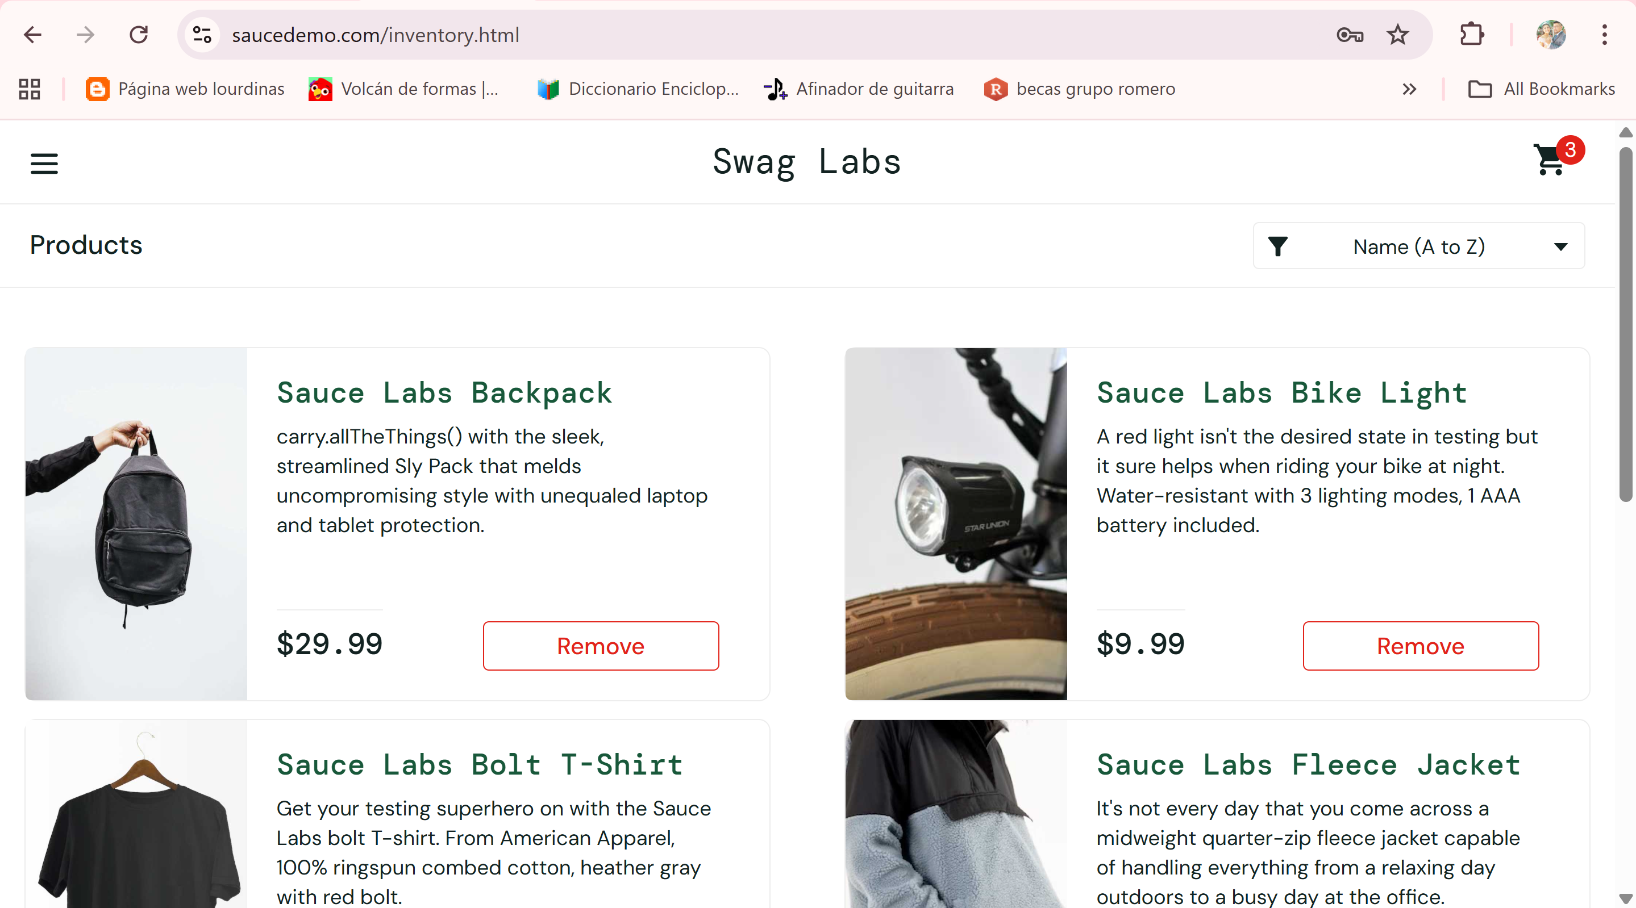

Identificador del caso de prueba | Cp_002
Nombre | Validar login con usuario de rendimiento (glitch)
Precondiciones | El navegador debe estar abierto en la URL https://www.saucedemo.com/.
Entrada | Usuario: performance_glitch_user, Password: secret_sauce.
Pasos | - Ingresar performance_glitch_user en el campo "Username".  - Ingresar secret_sauce en el campo "Password".  - Hacer clic en el botón "Login".
Resultado Esperado | El sistema redirige al inventario tras una breve espera, mostrando correctamente los productos.
Postcondiciones | Sesión activa con posible latencia.
Prioridad | Media

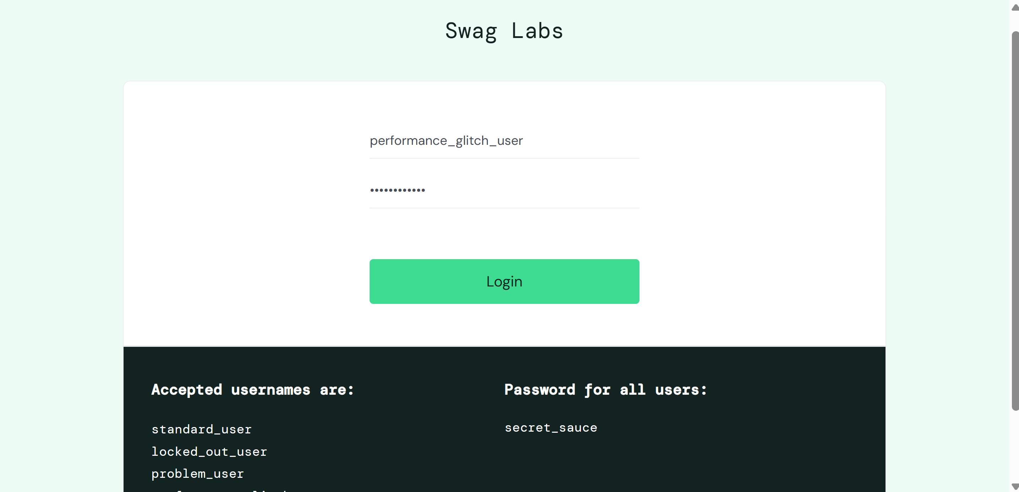
HU-02: Inicio de sesión fallido
Identificador del caso de prueba | Cp_003
Nombre | Validar bloqueo de usuario (Locked Out)
Precondiciones | El navegador debe estar abierto en la URL https://www.saucedemo.com/.
Entrada | Usuario: locked_out_user, Password: secret_sauce.
Pasos | - Ingresar locked_out_user en el campo "Username".  - Ingresar secret_sauce en el campo "Password".  - Hacer clic en el botón "Login".
Resultado Esperado | Aparece un mensaje de error rojo con el texto: "Epic sadface: Sorry, this user has been locked out."
Postcondiciones | El usuario permanece en la pantalla de login.
Prioridad | Alta

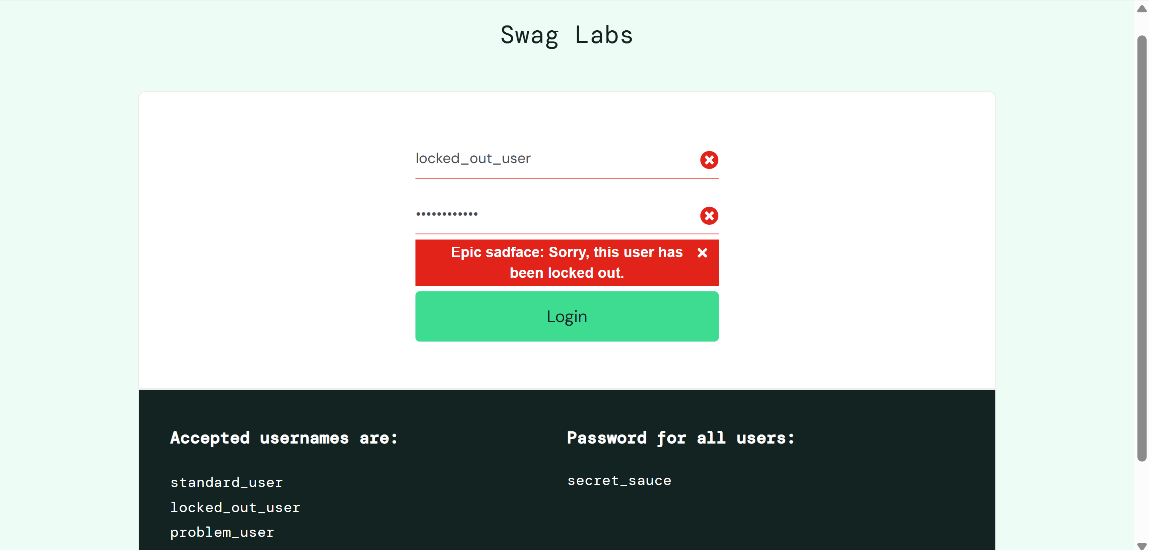

Identificador del caso de prueba | Cp_004
Nombre | Validar login con credenciales inválidas
Precondiciones | El navegador debe estar abierto en la URL https://www.saucedemo.com/.
Entrada | Usuario: standard_user, Password: wrong_password.
Pasos | - Ingresar standard_user en el campo "Username".  - Ingresar wrong_password en el campo "Password".  - Hacer clic en el botón "Login".
Resultado Esperado | Aparece un mensaje de error rojo indicando: "Epic sadface: Username and password do not match any user in this service".
Postcondiciones | El acceso es denegado.
Prioridad | Alta

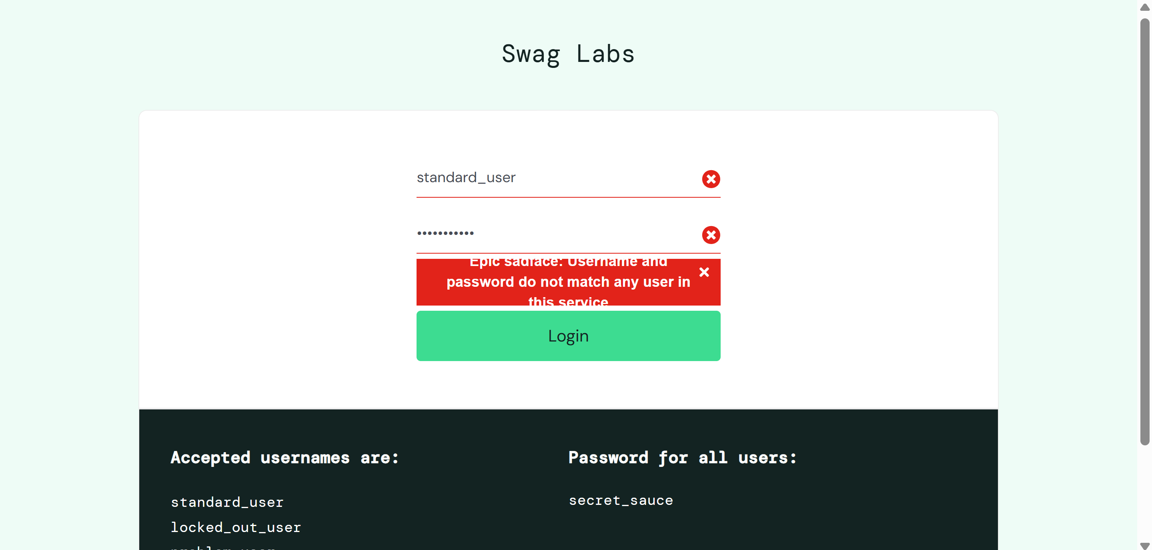

MÓDULO 2: CARRITO DE COMPRAS
HU-03: Agregar productos al carrito
Identificador del caso de prueba | Cp_005
Nombre | Agregar un producto único al carrito
Precondiciones | Usuario logueado correctamente en la página de inventario.
Entrada | Clic en botón "Add to cart" del producto "Sauce Labs Backpack".
Pasos | - Localizar el producto "Sauce Labs Backpack".  - Hacer clic en el botón "Add to cart".
Resultado Esperado | El botón cambia de texto a "Remove" y el icono del carrito en la esquina superior muestra un badge con el número "1".
Postcondiciones | El producto se guarda en el estado del carrito.
Prioridad | Alta

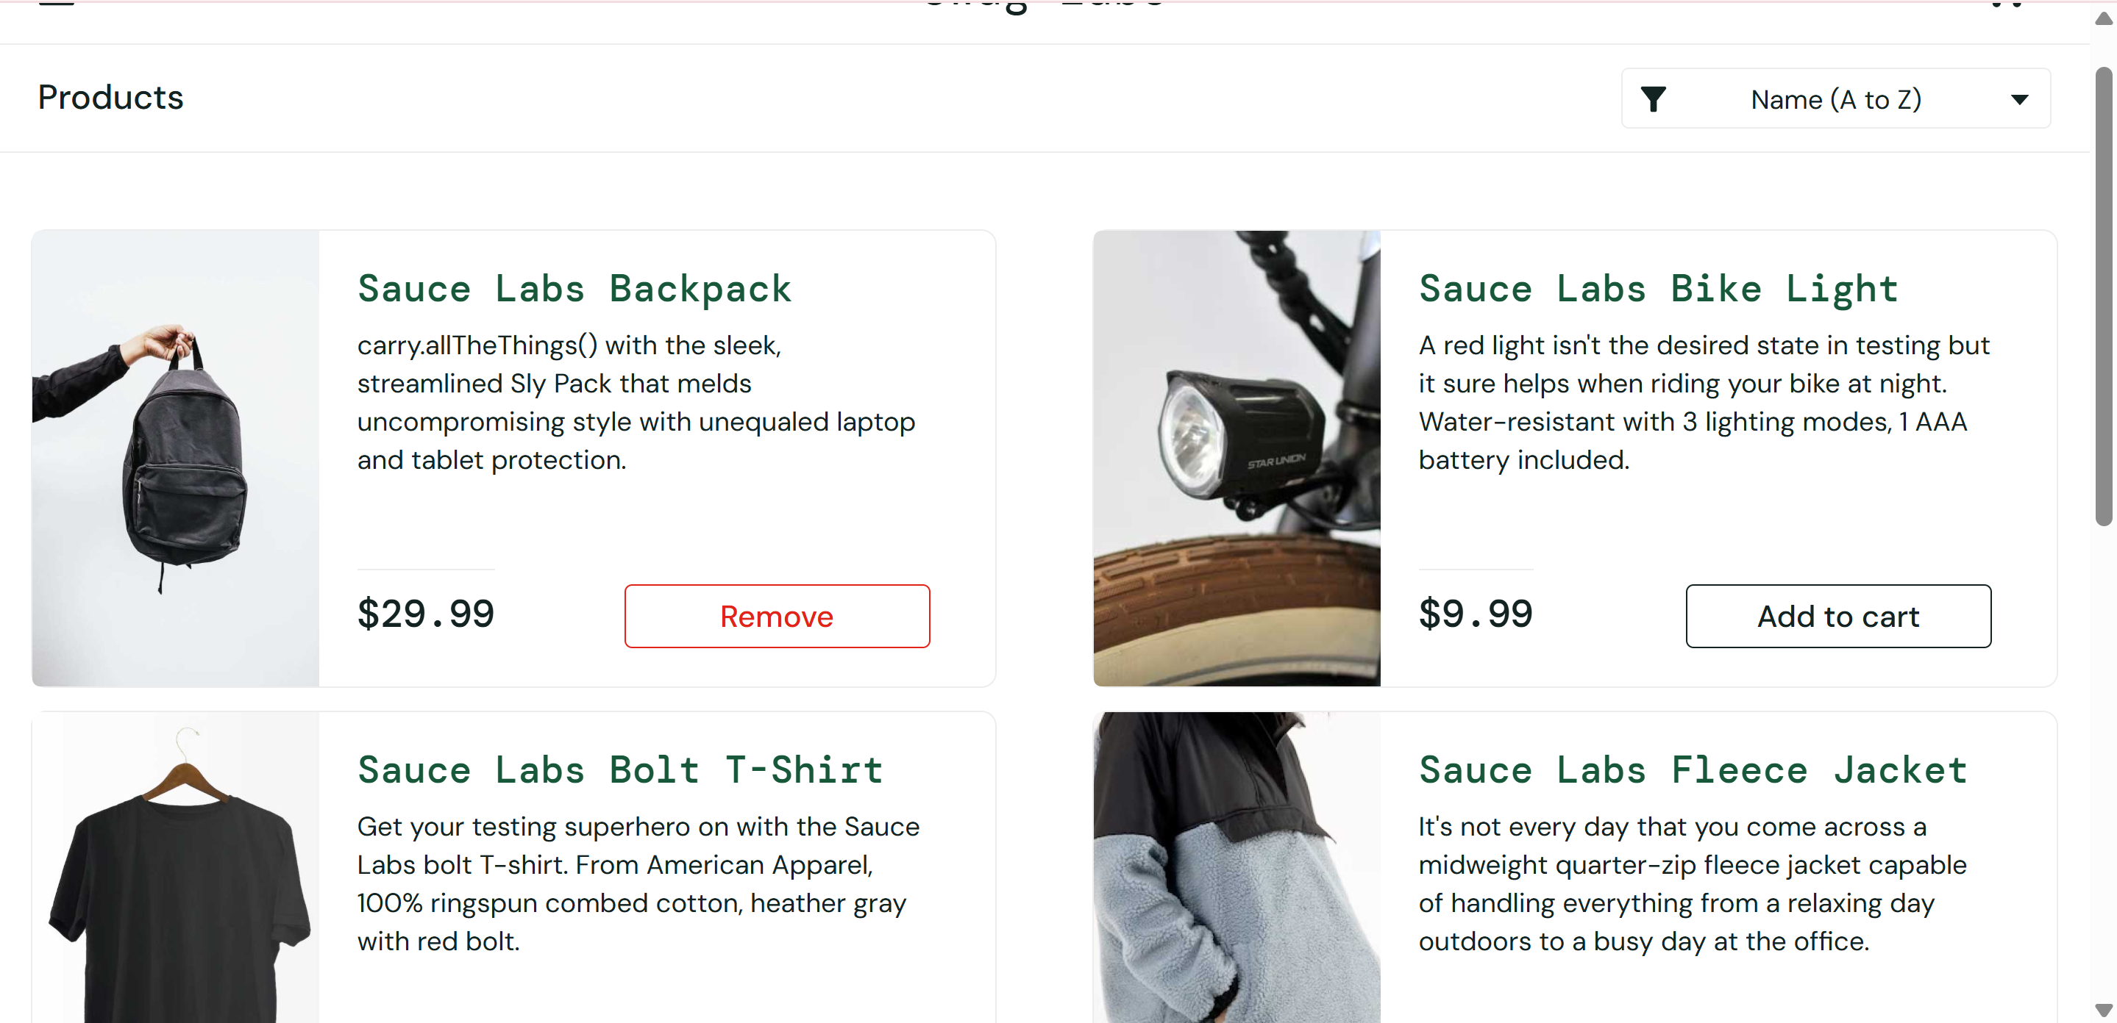

Identificador del caso de prueba | Cp_006
Nombre | Agregar múltiples productos
Precondiciones | Usuario logueado y carrito vacío.
Entrada | Clic en "Add to cart" en dos productos distintos.
Pasos | - Hacer clic en "Add to cart" del "Sauce Labs Backpack".  - Hacer clic en "Add to cart" del "Sauce Labs Bike Light".
Resultado Esperado | El icono del carrito actualiza su contador a "2".
Postcondiciones | Ambos productos están listos para checkout.
Prioridad | Media

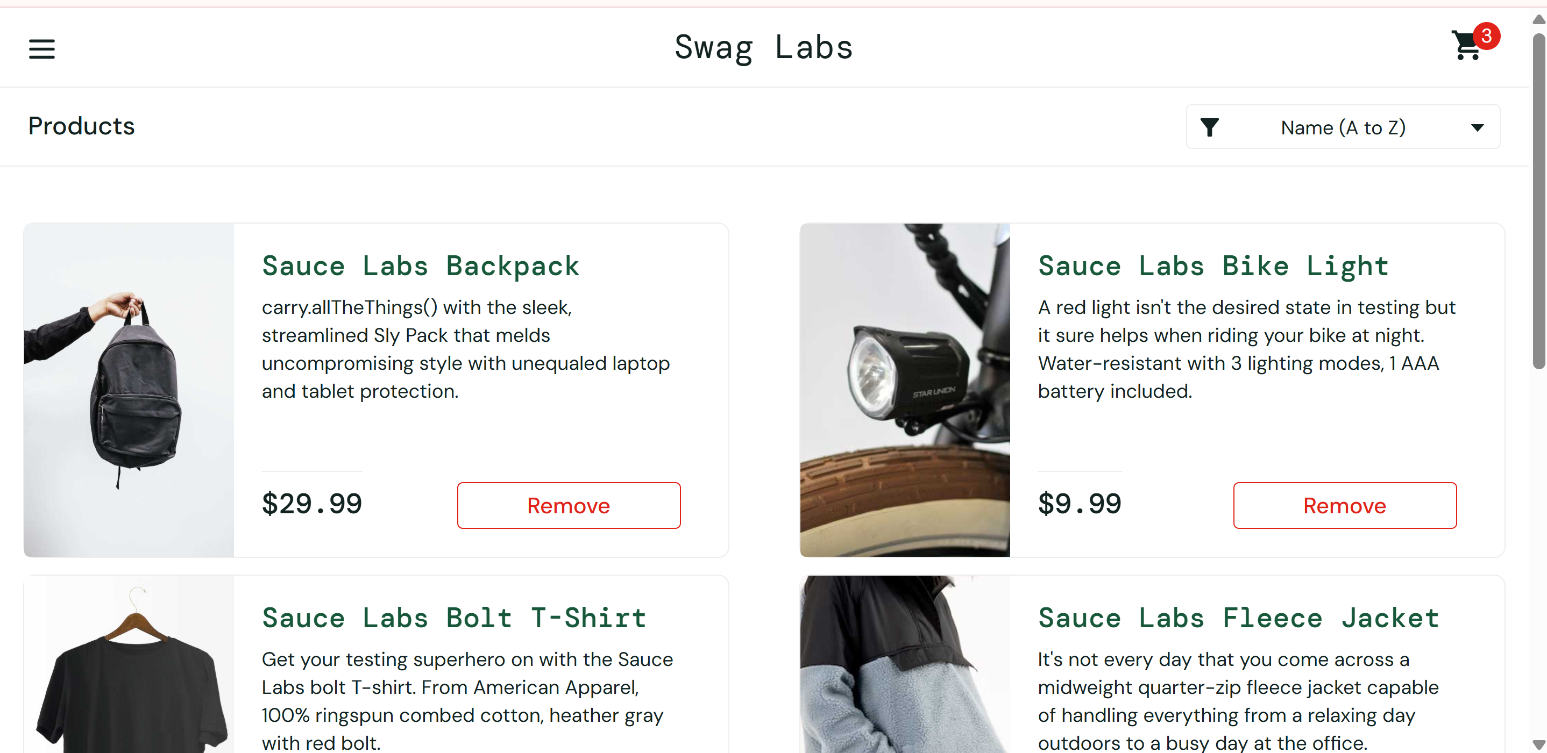
HU-04: Validar carrito de compras
Identificador del caso de prueba | Cp_007
Nombre | Verificar visualización de ítems en el carrito
Precondiciones | Tener al menos un producto agregado
Entrada | Clic en el icono del carrito.
Pasos | - Hacer clic en el icono del carrito de compras (esquina superior derecha).
Resultado Esperado | Se redirige a /cart.html, se lista el "Sauce Labs Backpack" con su precio correcto y el botón "Checkout" está visible.
Postcondiciones | Usuario posicionado en la vista de carrito.
Prioridad | Alta

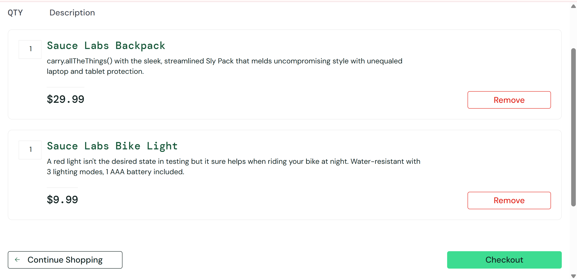

Identificador del caso de prueba | Cp_008
Nombre | Eliminar producto desde la vista del carrito
Precondiciones | Estar en /cart.html con un producto agregado.
Entrada | Clic en botón "Remove".
Pasos | - Identificar el producto en la lista.  - Hacer clic en el botón "Remove".
Resultado Esperado | El ítem desaparece de la lista y el contador del carrito se reduce o desaparece (si llega a 0).
Postcondiciones | El carrito queda actualizado (vacío o con n-1 ítems).
Prioridad | Media

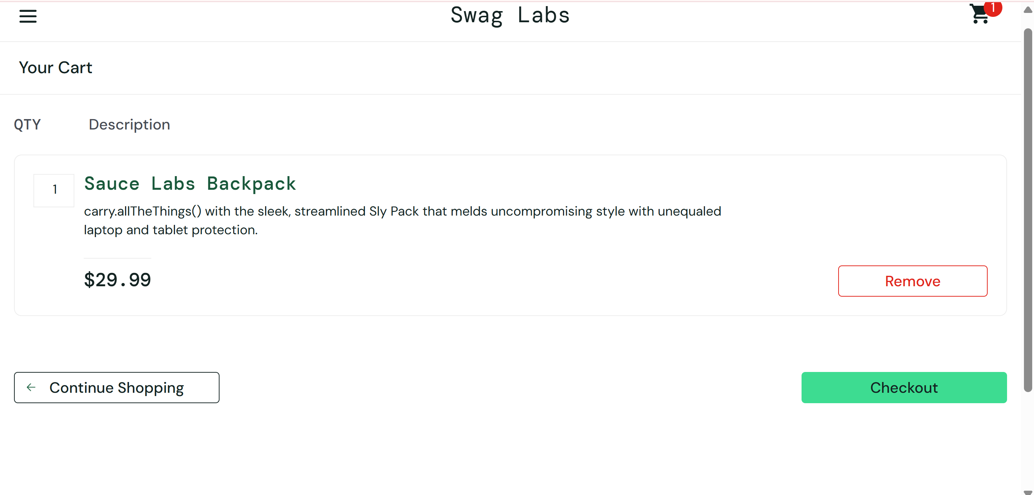

MÓDULO 3: CHECKOUT
HU-05: Información de envío
Identificador del caso de prueba | Cp_009
Nombre | Completar formulario de envío con datos válidos
Precondiciones | Estar en la página /checkout-step-one.html
Entrada | First Name: "Rafaela", Last Name: "Ramos", Zip: "12345".
Pasos | - Completar los 3 campos de texto con la entrada especificada.  - Hacer clic en el botón "Continue".
Resultado Esperado | El sistema redirige a /checkout-step-two.html (Overview) mostrando el resumen de la orden.
Postcondiciones | Datos del cliente guardados temporalmente para la orden.
Prioridad | Alta

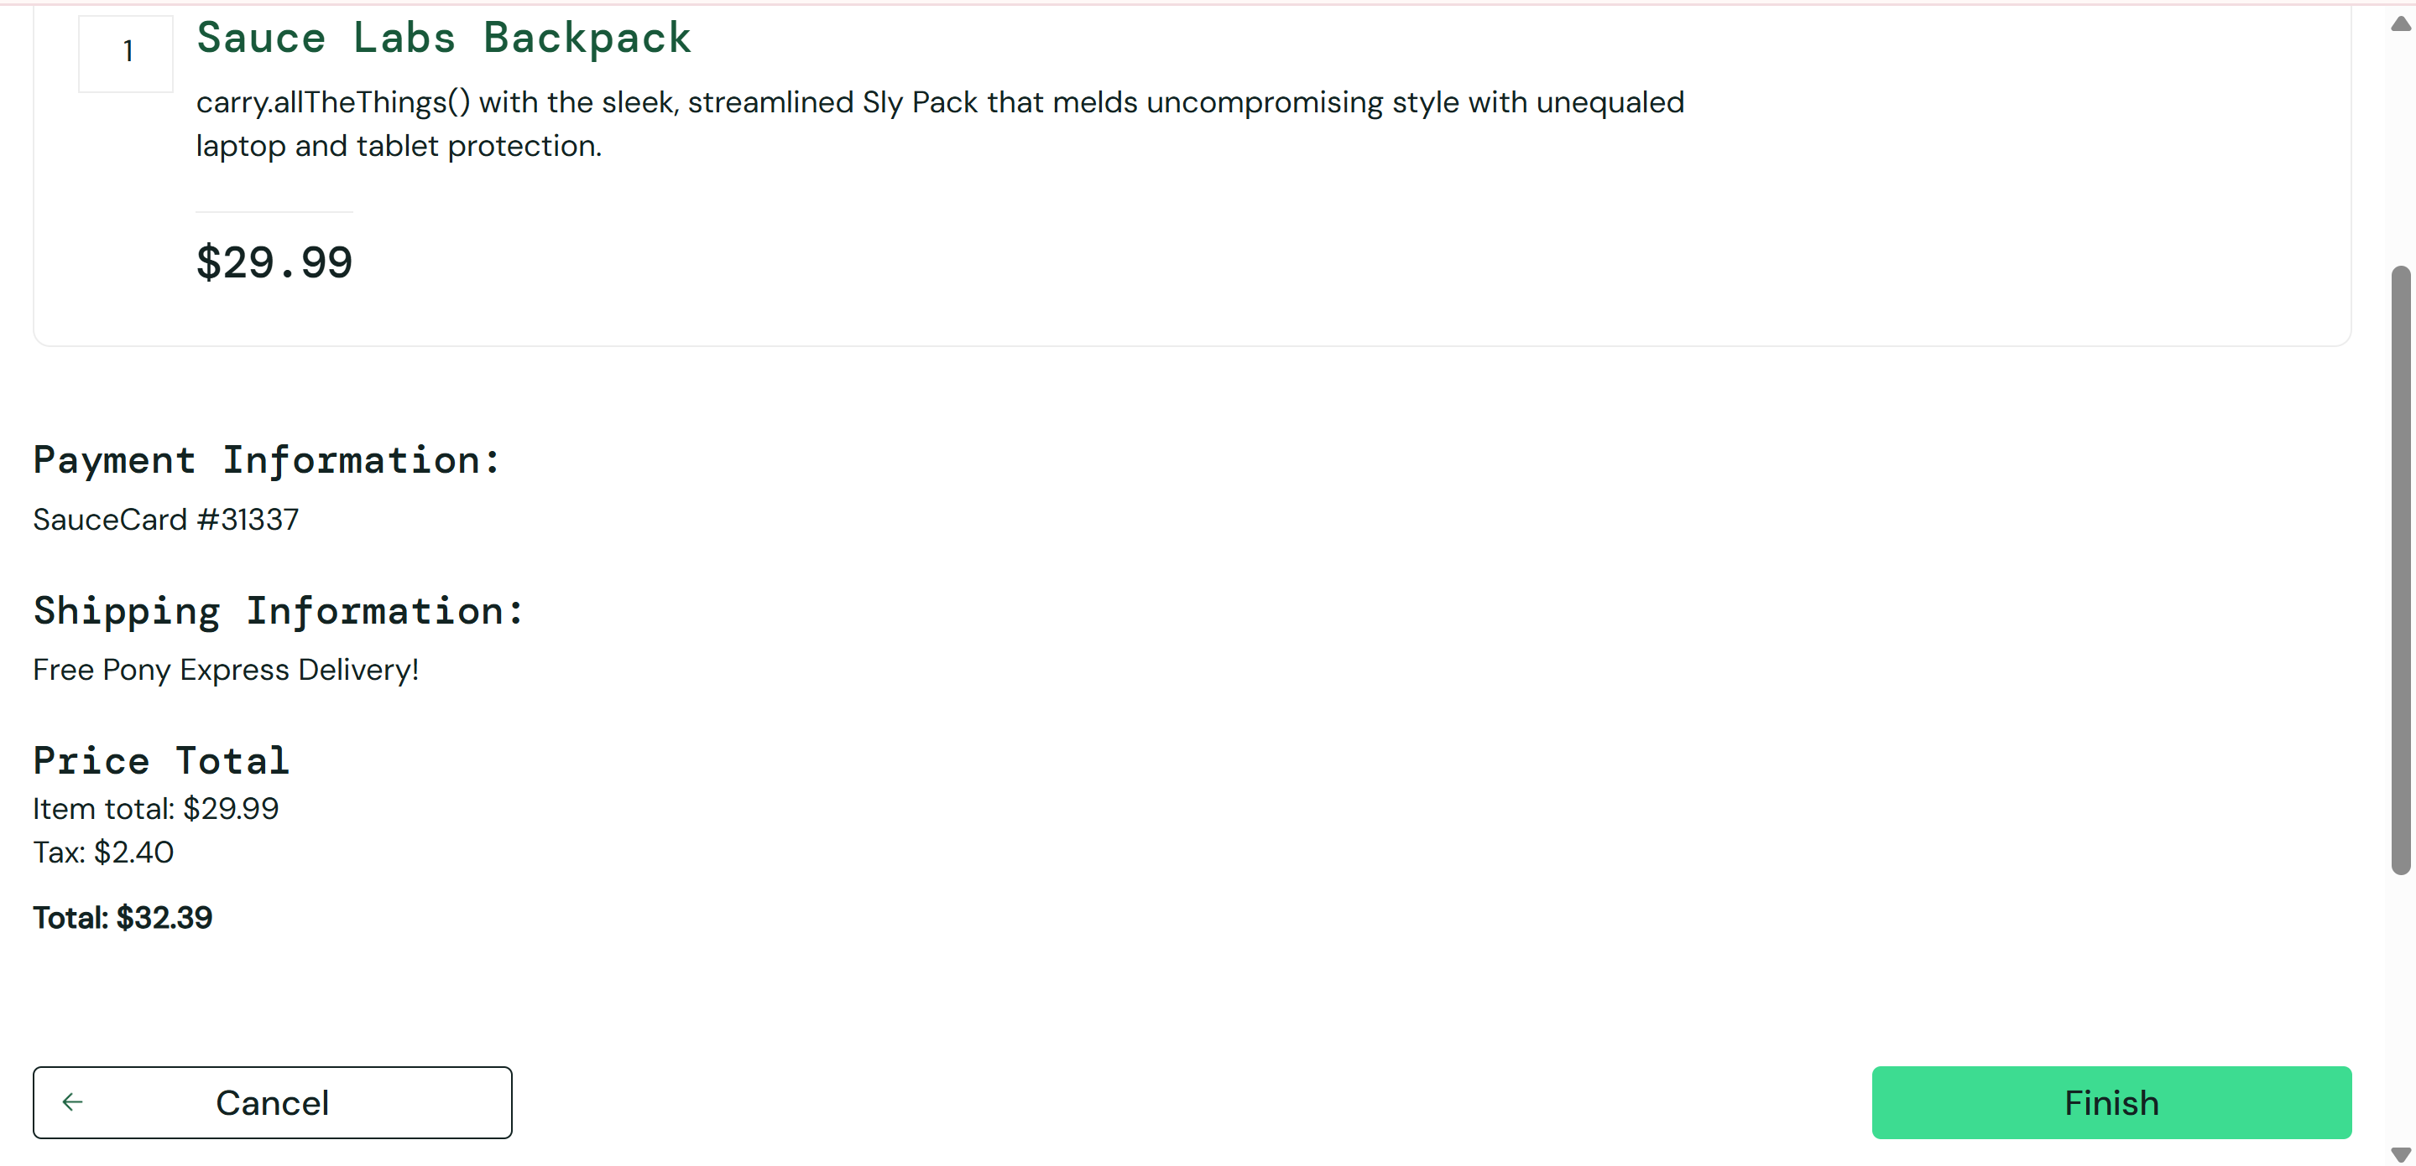

Identificador del caso de prueba | Cp_010
Nombre | Validar error por campos vacíos (Prueba Negativa)
Precondiciones | Estar en /checkout-step-one.html.
Entrada | Dejar todos los campos vacíos.
Pasos | - No ingresar texto en ningún campo.  - Hacer clic en el botón "Continue".
Resultado Esperado | La navegación se detiene y aparece el error: "Error: First Name is required".
Postcondiciones | El usuario permanece en el paso 1.
Prioridad | Media

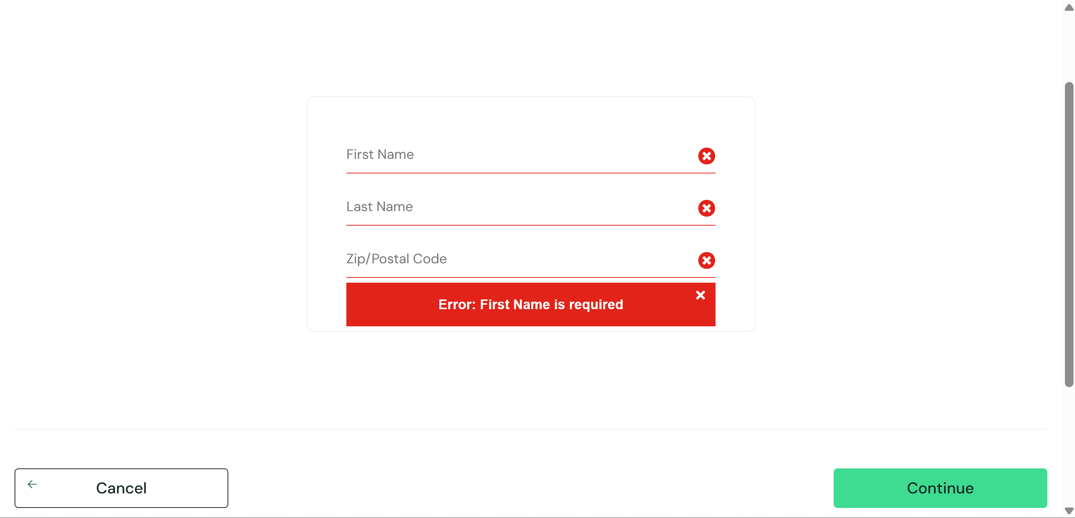

HU-06: Finalizar compra
Identificador del caso de prueba | Cp_011
Nombre | Finalizar orden exitosamente
Precondiciones | Estar en /checkout-step-two.html con productos cargados.
Entrada | Clic en botón "Finish".
Pasos | - Desplazarse al final de la página.  - Hacer clic en el botón "Finish".
Resultado Esperado | Redirección a /checkout-complete.html, mostrando el encabezado "Thank you for your order!".
Postcondiciones | La orden se cierra y el carrito se vacía.
Prioridad | Alta
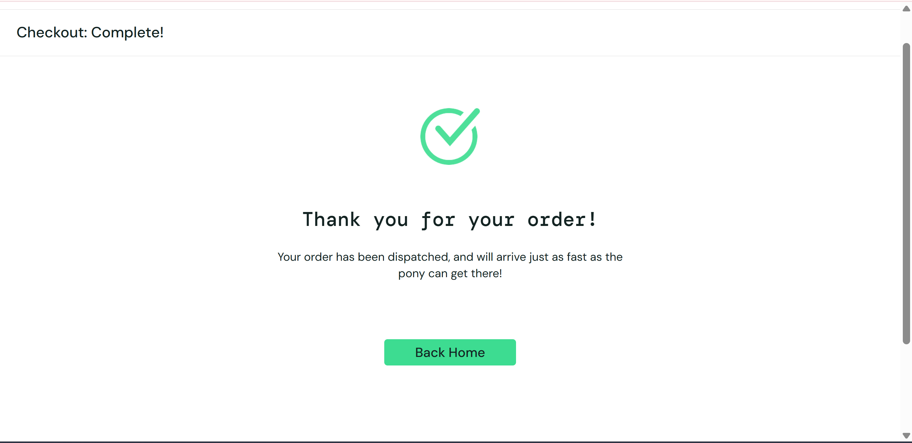

Identificador del caso de prueba | Cp_012
Nombre | Validar cálculo de totales en el resumen
Precondiciones | Estar en /checkout-step-two.html con un producto de $29.99.
Entrada | Clic en Observación visual del campo "Total".
Pasos | - Verificar el "Item total".  - Verificar que exista un monto de "Tax".  - Verificar que el "Total" sea la suma correcta (Item + Tax).
Resultado Esperado | Los montos matemáticos son correctos y coherentes con el producto seleccionado.
Postcondiciones | Ninguna
Prioridad | Media

